MC900299869[1]**Açıklama: j0192213**

**1.SINIF – Z SESİ ÇALIŞMA YAPRAKLARI**

**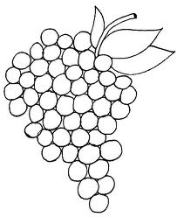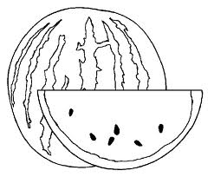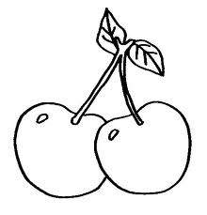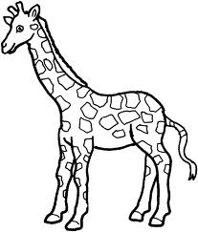Açıklama: VASE003Açıklama: SOCCR052Açıklama: SOCCR052Açıklama: SOCCR052Açıklama: j0343137Açıklama: j0343137Açıklama: j0343137Açıklama: j0343137Açıklama: j0343137Açıklama: an02542_Açıklama: an02542_Açıklama: an02542_Açıklama: an02337_Açıklama: an02337_Açıklama: an02337_A. Aşağıdaki varlıklardan içinde “Zz” sesi olanları boyayınız.**

**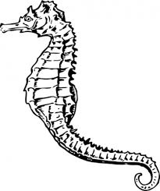**

****

C:\Users\eymen\AppData\Local\Microsoft\Windows\Temporary Internet Files\Content.IE5\0AFO93E4\MC900333058[1].wmfAçıklama: SOCCR052Açıklama: SOCCR052Açıklama: SOCCR052Açıklama: j0343137**Açıklama: j0112354Açıklama: an02542_Açıklama: an02337_B. Verilen görsellerde Zz sesi, sözcüğün başında ise ilk kutucuğu; ortasında ise ortadaki kutucuğu; sonunda ise sondaki kutucuğu işaretleyiniz.**

C:\Users\eymen\AppData\Local\Microsoft\Windows\Temporary Internet Files\Content.IE5\4IQHK8FN\MC900311604[1].wmfC:\Users\eymen\AppData\Local\Microsoft\Windows\Temporary Internet Files\Content.IE5\4IQHK8FN\MC900088712[1].wmf**Açıklama: an02610_Açıklama: DOG012**

Açıklama: HFURN045Açıklama: j0088438Açıklama: j0192962Açıklama: j0112354Açıklama: SOCCR052Açıklama: SOCCR052Açıklama: MEAT038

**MC900290772[1]**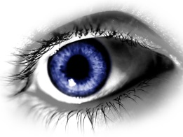C:\Users\eymen\AppData\Local\Microsoft\Windows\Temporary Internet Files\Content.IE5\P4M3S1EI\MC900304801[1].wmf

Açıklama: j0304933

**C. Aşağıda verilen sesler içinde “Zz” seslerini yuvarlak içine alınız.**

**z s z v s z z ş ş z z ş s z ş z z ş s z ç ş z s ç z ş z s z s z s s z ş z ç z ş z s Z S F Z E Z H Z Z S Z**

**D. Aşağıdaki kelimelerdeki Zz seslerini yuvarlak içine alalım.**

**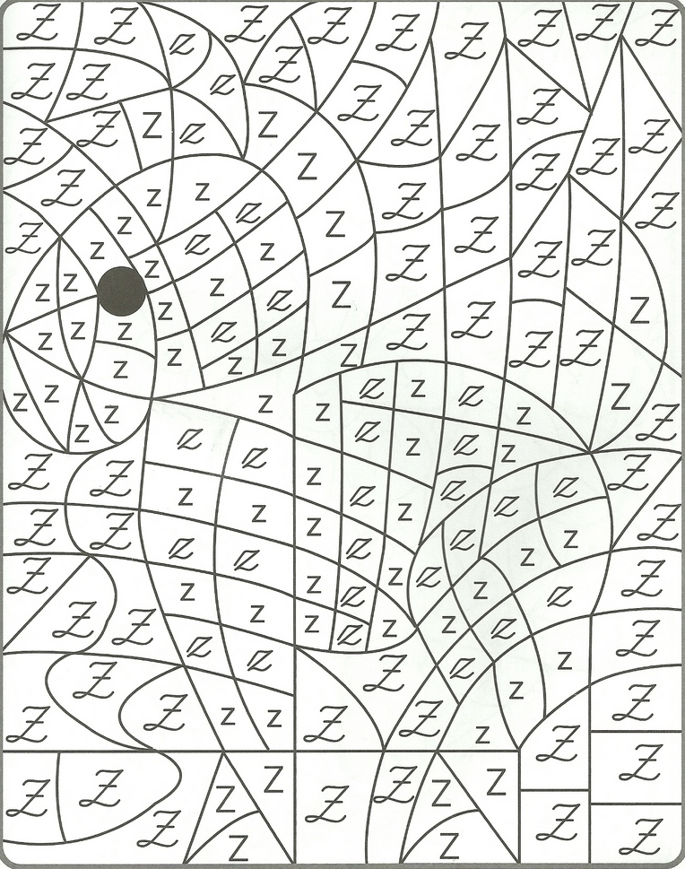**Özlem Azra Aziz Zeki Sezer Öznur Ziya Zelal İzel Rıza Ezan Yeliz Beyza Uzay Teyze Kazım **. E. Aşağıdaki resimde Zz sesi olan parçaları boyayınız**

z z z z z z z z z z z z z z z z z z

**F. Zz seslerinin üzerinden gidiniz ve boşlukları tamamlatınız.**

z z

z z

z z

z z

zz zz

Z Z Z Z Z Z Z Z Z Z Z Z Z

Z

Z

Z

Z Z

z z z z z z z z z ız ız ız ız ız ız ız

**G. Aşağıdaki yazıların üzerinden gidin. Bol bol okutun.**

Z Z Z Z Z Z Z öz öz öz öz öz öz

ez ez ez ez ez ez ez öz öz öz öz öz öz

ez ez ez ez ez ez ez üz üz üz üz üz üz

az az az az az az üz üz üz üz üz üz

az az az az az az ze ze ze ze ze ze ze

iz iz iz iz iz iz iz za za za za za za

iz iz iz iz iz iz iz zi zi zi zi zi zi zi

oz oz oz oz oz oz zo zo zo zo zo zo

oz oz oz oz oz oz zu zu zu zu zu zu

uz uz uz uz uz uz zı zı zı zı zı zı zı

uz uz uz uz uz uz zö zö zö zö zö zö

ız ız ız ız ız ız ız zü zü zü zü zü zü